Министерство науки и высшего образования РФ
Федеральное государственное автономное
образовательное учреждение высшего образования
«СИБИРСКИЙ ФЕДЕРАЛЬНЫЙ УНИВЕРСИТЕТ»

Институт космических и информационных технологий
институт
Программная инженерия
кафедра

ОТЧЁТ О ПРАКТИЧЕСКОЙ РАБОТЕ №4
Эволюционные алгоритмы
тема

Преподаватель |  |  |  | B. B. Тынченко
 |  | подпись, дата |  | инициалы, фамилия
Студент | КИ23-16/2б, 032322546 |  |  |  | Е. А. Гуртякин
 | номер группы, зачетной книжки |  | подпись, дата |  | инициалы, фамилия

Красноярск 2025
- Цель

Реализовать и исследовать классический генетический алгоритм решения задач безусловной оптимизации. Способ представления решений: бинарное кодирование. Виды селекции: пропорциональная, турнирная. Скрещивание двухточечное, равномерное. Мутация слабая, сильная. Тестовые функции Ф1, Ф3, Ф5, Ф8, Ф12 (стр. 230–243). Результаты исследования представить по аналогии с табл. 1 (стр. 240).
- Задачи
Поставленные задачи:
- решать поставленную задачу оптимизации;
- настраивать параметры алгоритма;
- визуализировать в процессе решения графики пригодностей лучшего и худшего индивидов популяции, а также среднюю пригодность популяции;
- провести серию вычислительных экспериментов по исследованию влияния настройки параметров на качество и надежность решения поставленной задачи оптимизации;
- подготовить отчет, содержащий: титульный лист; постановку задачи; краткое теоретическое описание методов решения; результаты вычислительных экспериментов; выводы по работе.

- Ход выполнения
  - Описание работы алгоритма
Для сравнения динамики возьмем 12-ю функцию из предложенных, и найдем ее минимум.
Динамика для среднего, худшего и лучшего значений указана на рисунках 1–3.
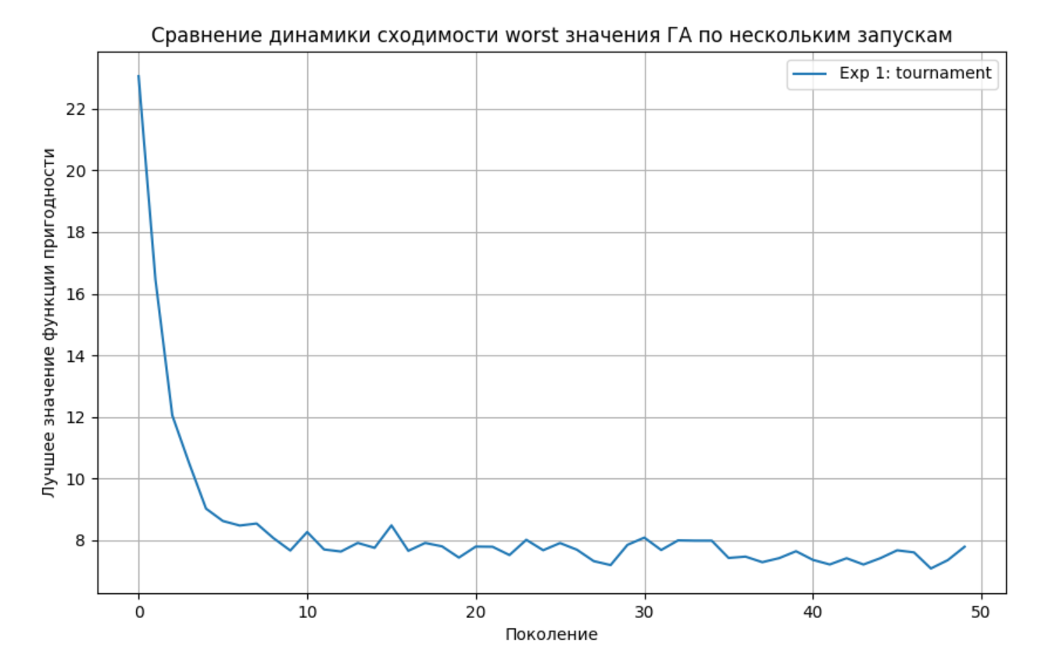
Рисунок 1 — Прогрессия изменений худших значений
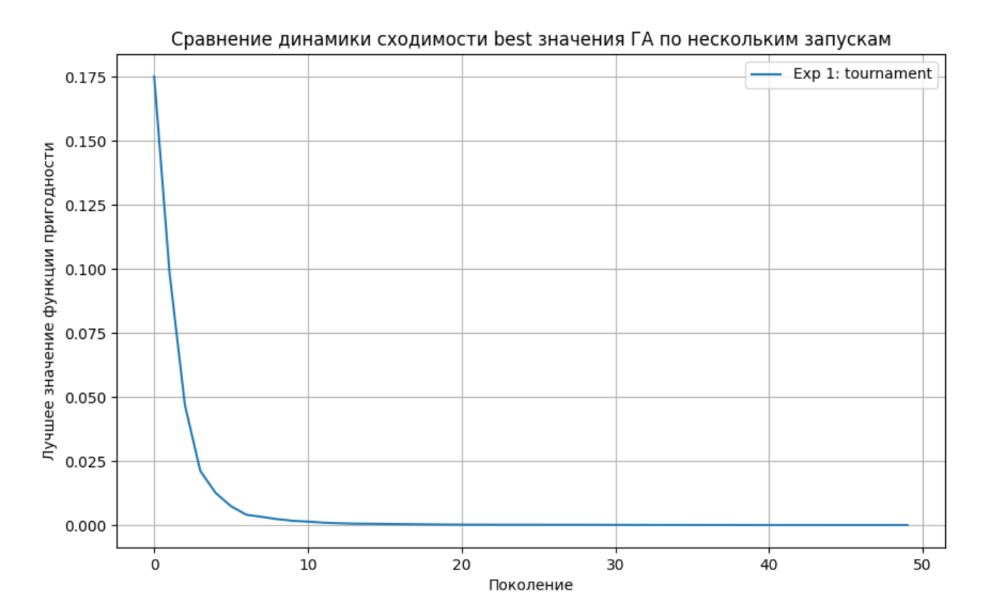
Рисунок 2 — Прогрессия изменений лучших значений
Прогрессия изменения значения для указано на рисунке 3.

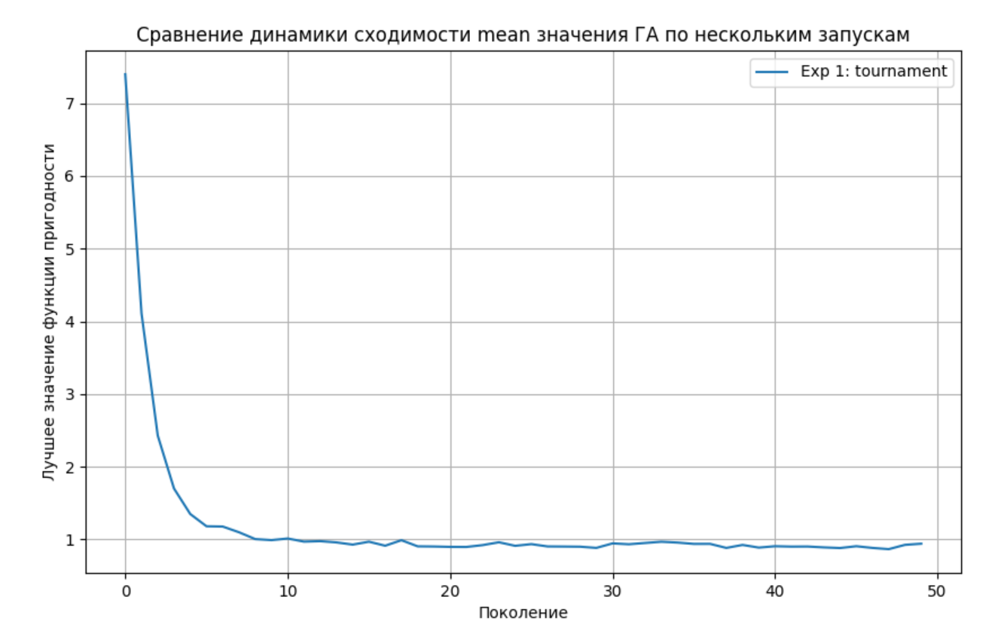
Рисунок 3 — Прогрессия изменения средних значений

  - Исследование зависимости вычислительных экспериментов по исследованию влияния настройки параметров на качество и надежность решения поставленной задачи оптимизации
Для исследования мы брали функции из учебников. Фунции Ф1-Ф представлены на рисунках 4-10.
Для оценки эффективности алгоритмов используем два показателя: надежность и среднее число итераций. Надежность – процент успешных запусков (решение найдено) к общему числу запусков алгоритма. Среднее число итераций – номер итерации, когда найдено решение, усредненный по успешным прогонам. Алгоритм с наибольшей надежностью всегда считается лучшим. Среди алгоритмов с одинаковой надежностью – лучший тот, у которого наименьшее среднее число итераций.
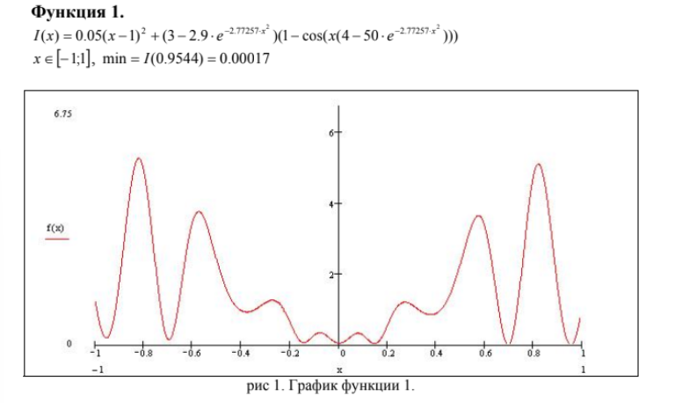
Рисунок 4 — Функция Ф1

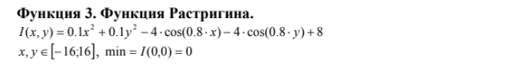
Рисунок 5 — Функция Ф3

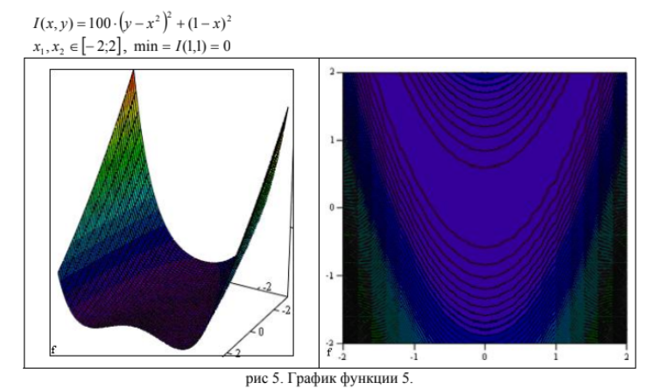
Рисунок 6 — Функция Ф5

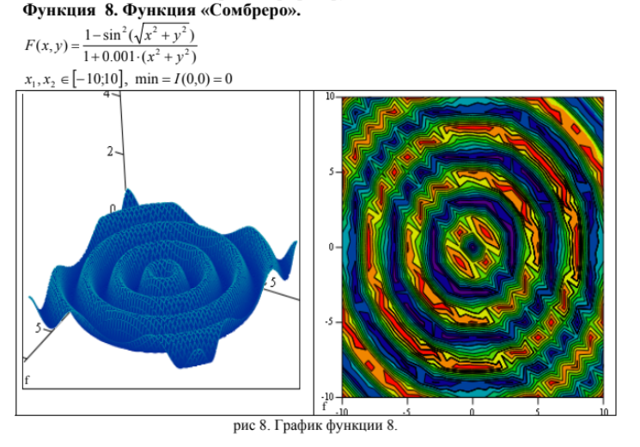
Рисунок 9 — Функция Ф8

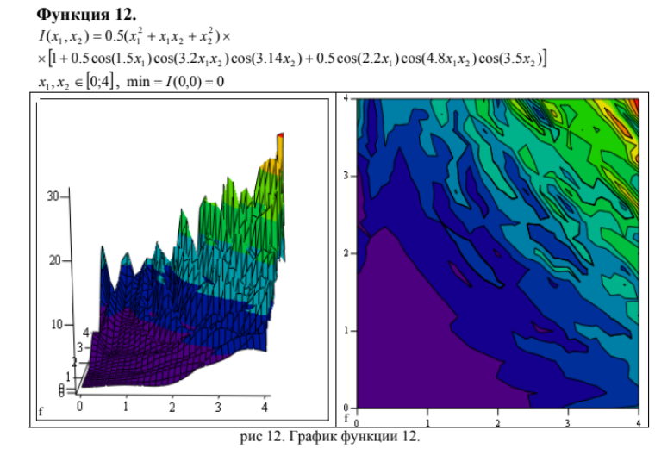
Рисунок 10 — Функция Ф12
Проведем несколько исследований по надежности – проценту успешных
запусков (решение найдено) к общему числу запусков алгоритма и среднему числу итераций – номеру итерации, когда найдено решение, усредненный по успешным прогонам. Для реализации использовался генетический алгоритм, в котором генотип особи состоял из 64 бит.

Результаты экспериментов представлены в таблице 1.
Таблица 1 – Результаты исследований
Функция | Тип селекции | Надежность  При низкой силе мутации | Среднее число итераций при высокой силе мутации | Надежность  При высокой силе мутации | Среднее число итераций  При высокой силе мутации
Ф1 | Турнирная | 68 | 16 | 88 | 6
Ф1 | Пропорциональная | 34 | 33 | 74 | 13
Ф3 | Турнирная | 78 | 11 | 80 | 10
Ф3 | Пропорциональная | 38 | 31 | 44 | 28
Ф5 | Турнирная | 0 | - | 58 | 21
Ф5 | Пропорциональная | 0 | - | 60 | 20
Ф8 | Турнирная | 72 | 14 | 56 | 22
Ф8 | Пропорциональная | 18 | 41 | 70 | 15
Ф12 | Турнирная | 82 | 9 | 86 | 7
Ф12 | Пропорциональная | 52 | 24 | 68 | 16

- Выводы
Турнирная селекция (Tournament) — более надёжна. Во всех случаях, кроме Ф5, турнирная селекция показывает большую или равную надёжность, чем пропорциональная.
Также можно заключить, что высокая сила мутации снижает надёжность, но ускоряет сходимость, ведь при сильной мутации среднее число итераций всегда меньше.

